**概要设计模板**

xxx概要设计

**（仅供内部使用）**

|  |  |  |  |
| --- | --- | --- | --- |
| **文档种类** | | **密级** | |
| 产品规划文档(概要设计) | | 内部公开 | |
| **版本** | | 共8页 | |
| V1.0.0 | |
| **拟制** | 朱鸿平 | **日期** | 2019.01.01 |
| **审核** |  | **日期** |  |
| **批准** |  | **日期** |  |

**深圳市锐明技术股份有限公司**

**Shenzhen Streamax Technology Co., Ltd.**

**版权所有侵权必究**

**All rights reserved**

修订记录(每次需求确认或需求更新必须记录在册,做到需求追溯有据可查，开发有文档可参考)

|  |  |  |  |
| --- | --- | --- | --- |
| **日期** | **修订版本** | **修改描述** | **作者** |
|  |  |  |  |
|  |  |  |  |
|  |  |  |  |
|  |  |  |  |
|  |  |  |  |
|  |  |  |  |
|  |  |  |  |
|  |  |  |  |
|  |  |  |  |
|  |  |  |  |
|  |  |  |  |
|  |  |  |  |
|  |  |  |  |
|  |  |  |  |
|  |  |  |  |

**概述**

**术语**

术语将贯穿需求、分析、设计、开发、测试、维护阶段，在整个软件生命周期中，参与者都将以统一的术语交流；

术语定义要求精确，严格，且勿模糊，含蓄；

术语一般是名词，包含文档中的简写，特定名词等

注意：如果在PRD文档中已经定义了某一个术语，建议在此处引用定义，以确保本文档的阅读者能够在一篇文档中就可以了解所有的关键术语。

**需求描述**

1. 描述本项目的任务提出者，用户及实现该软件的部门或小级；
2. 该软件系统同其他系统或其他机构的基本关系；
3. 描述需求内容(描述需求背景以及需求来源)

**开发版本**

本次修改涉及到的服务：

|  |  |  |
| --- | --- | --- |
| 主线版本分支 | safe_v3.0.5_xxx | |
| 本次新增服务版本 | data_forward服务 |  |
| 本次开发涉及服务 | alarm,baseserver,mvsp_web | |
| 涉及服务版本 | alarm服务 safe_v3.0.5_xxx | mvsp_web服务 safe_v3.0.5 |

**需求分析**

**用例图**

描绘系统参与者和用例之间的关联关系，从参与者视角出发描述系统功能的动态视图。根据客户的需求来创建和解释用例图，用来描述软件应具备哪些功能模块以及这些模块之间的调用关系。

包含关系：用一个父用例来封装一组跨跃多个用例的相似动作，以便于基用例复用。

扩展关系：将基用例中一段相对独立并且可选的动作，用扩展（Extension）用例加以封装

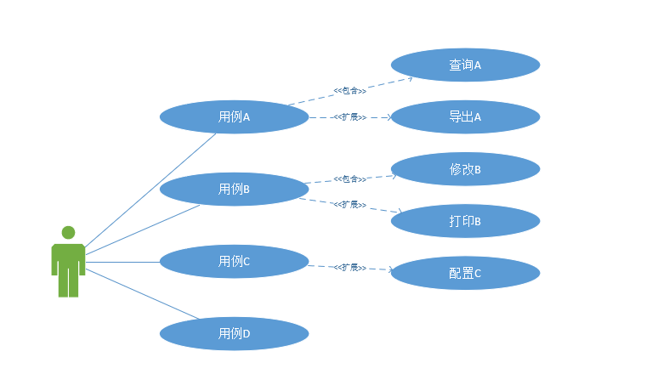

**用例A：**

|  |  |
| --- | --- |
| 用例 | 用例A(用例名称) |
| 简单描述 | 简要描述用例功能 |
| 前置条件 | 描述进入用例的前置条件 |
| 主流程 | 描述用例的主要操作流程 |
| 异常流程 | 描述用例发生异常情况处理流程 |
| 后置条件 | 完成条件 |

**用例举例:**

|  |  |
| --- | --- |
| 用例 | 网站搜索 |
| 简单描述 | 在某网站进行所需信息的搜索 |
| 前置条件 | 可以打开网站搜索界面且有信息搜索需求 |
| 主流程 | 1. 用户打开网站 2. 在网站输入搜索条件或者选择类别搜索 3. 点击搜索，完成搜索操作 4. 得到预期信息，用户可对信息进行浏览 |
| 异常流程 | 1. 搜索无数据提示异常原因 2. 返回到搜索界面 |
| 后置条件 | 搜索完成，并且用户得到预期信息 |

**系统设计**

**系统架构图**

根据系统分层结构和各个分支服务之间的交互关系对系统各个模块进行建模，分层次说明不同系统间的业务逻辑关系、信息流、系统边界等。可以只包含本次需求涉及部分功能模块之间的系统架构关系和模块之间的交互

**例：**

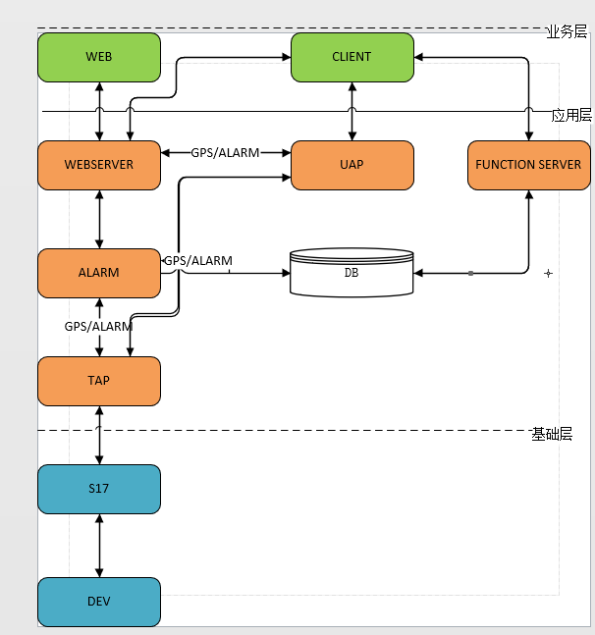

**现有系统影响分析**

描述项目对现有系统的业务造成的影响分析，这是系分工作的重要内容之一

分析项目对本系统的影响，例如：

新加的业务，功能有没有影响原有的功能

系统的改造对原有业务有什么影响

有没有影响系统对外提供的服务的约定，这非常重要

如果不明确影响，应该主动找其它系分，产品部，业务方等沟通

**业务交互时序图**

主要描述业务流程时序图

**业务A**

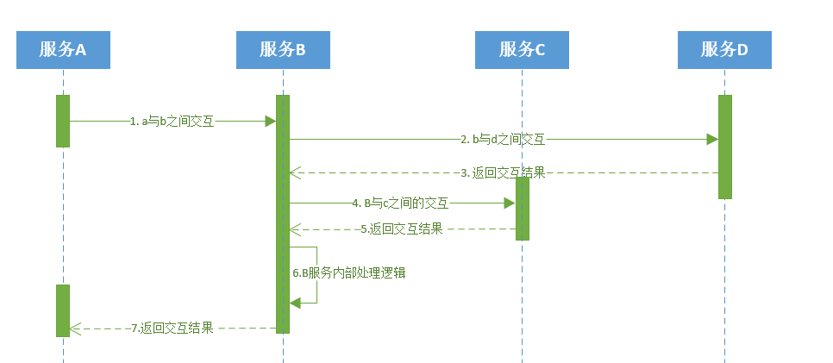

**数据库设计**

数据库

**接口设计**

**接口A**

|  |  |  |  |  |
| --- | --- | --- | --- | --- |
| 接口名 | 增加接口模板 | | | |
| 接口url | http://ip:port/api/formword/create | | | |
| 请求方式 | POST | | | |
| 功能描述 | 添加一条新的模板数据 | | | |
| 名称 | 类型 | 是否必填 | 描述 | 备注 |
| 请求头 | | | | |
| userId | int | 是 | 用户id | 补充描述用户字段含义,规则等 |
| token | String | 是 | 访问token |  |
| 请求参数 | | | | |
| name | String | 是 | 模板名称 | 模板的名称 |
| type | int | 是 | 模板类型 | 描述不同值表示什么类型 |
| 请求参数示例(json) | | | | |
| {      "name":"接口文档模板",      "type":1  } | | | | |
| 响应参数 | | | | |
| code | int | 是 | 响应码 | 200表示成功，500表示服务器异常 |
| message | String | 是 | 响应消息 | 响应提示消息 |
| data | Object | 是 | 返回数据 | 返回数据类型根据实际情况定义 |
| count | int | 否 | 数据个数 | 主要用于返回list时表示个数 |
| 响应结果示例 | | | | |
| {      "code":200,      "message":"成功",      "data":null,      "count:0  } | | | | |